Flash News
Artisti Cercasi: Ad Aruba il Primo Retreat Gratuito per Creativi al Boardwalk Hotel

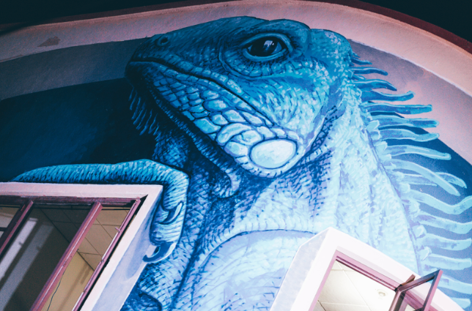
Luglio 2025 - Spiagge incontaminate, calore autentico e una sorprendente energia creativa: Aruba vanta una scena artistica vivace e in continua evoluzione. Ogni anno, a settembre, ospita l’Aruba Art Fair, mentre il quartiere di San Nicolas – considerato la capitale culturale dell’isola – si anima di murales, gallerie e creatività condivisa.
In questo contesto dinamico e ricco di stimoli prende vita un nuovo progetto che mette al centro l’arte e la connessione umana. Il Boardwalk Boutique Hotel Aruba - intimo boutique hotel adults only immerso nel verde di un’ex piantagione di cocco, a pochi passi dalla rinomata Palm Beach - lancia il suo primo programma di Artist in Residency. Un’iniziativa pensata per accogliere, dal 15 settembre al 15 novembre 2025, artisti provenienti da ogni parte del mondo, offrendo loro la possibilità di vivere e creare in uno degli angoli più evocativi dell’Isola.
Tutti i Talenti, Un’unica Isola: Rifugio Per Artisti Da Tutto Il Mondo
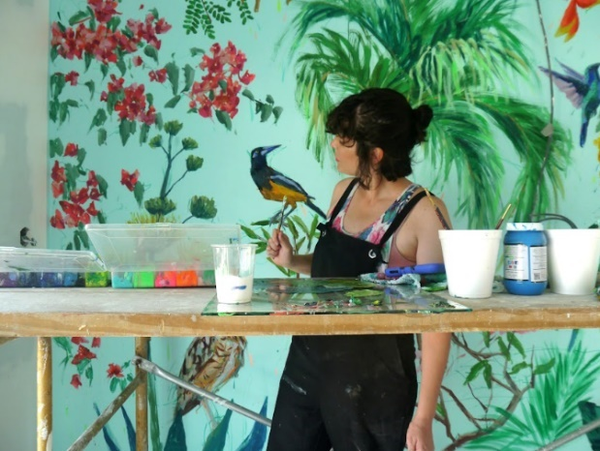
Il programma accoglie gratuitamente artisti internazionali di tutte le discipline – pittori, fotografi, poeti, musicisti, performer, ceramisti, designer, content creator – indipendentemente da età ed esperienza. I soggiorni variano da un minimo di 6 notti fino a un massimo di 4 settimane. Un’esperienza immersiva pensata per stimolare la creatività e il contatto con l’Isola. I partecipanti selezionati alloggeranno in una “casita” privata, in cui una delle camere sarà riconvertita in studio creativo. A disposizione anche un’auto a noleggio per esplorare Aruba in libertà, un pasto bilanciato al giorno firmato Coco Café, il supporto del concierge per entrare a contatto con la scena artistica locale e la possibilità di raccontare il proprio percorso attraverso i canali social del Boardwalk.
Lasciare Il Segno: Un Invito A Contribuire Con Autenticità
Ogni artista sarà invitato a lasciare una traccia del proprio passaggio: un’opera, una performance, un laboratorio, una poesia – qualsiasi forma di espressione che rispecchi i valori della struttura ospitante e della destinazione: felicità, autenticità, unicità, tranquillità e rigenerazione. Le candidature sono aperte fino al 20 luglio 2025. Per partecipare, è necessario inviare all’apposito link una proposta creativa, una lettera motivazionale, un portfolio e la compilazione di un breve questionario.
Un’occasione unica per vivere autenticamente l’Isola, nutrire l’anima e restituire bellezza.

Candidati o Scopri di più su boardwalkaruba.com/artist-residency-program
Visita le gallery:
https://drive.google.com/drive/folders/1rjw7MAXNfUpJzRDe1K4LxamplSp7890l
https://brand.aruba.com/web/2a49d54e573390e3/flash-news---boardwalk-artist-in-residency/

